Министерство науки и высшего образования Российской Федерации

**Федеральное государственное бюджетное образовательное учреждение**

**высшего образования**

«Владимирский государственный университет

имени Александра Григорьевича и Николая Григорьевича Столетовых»

(ВлГУ)

Кафедра информационных систем и программной инженерии

**Лабораторная работа №3**

**по дисциплине**

**«Основы информационного дизайна»**

**ИНТЕРАКТИВНЫЕ ЭЛЕМЕНТЫ И АНИМАЦИЯ С HTML И CSS**

**Выполнил**:

ст. гр. ПРИ-120

Д. А. Грачев

**Принял**:

Преподаватель

Ланская М. С.

Владимир, 2021

ЦЕЛЬ РАБОТЫ

Научиться создавать простые интерактивные элементы с помощью HTML и CSS. Рассмотреть простую анимацию в CSS3.

ВЫПОЛНЕНИЕ РАБОТЫ

**Задание 1**

Создайте веб-страницу с текстом, выровненным по ширине, в конце которого будет ссылка «Наверх», возвращающая к вершине сайта.

Листинг программы:

<!DOCTYPE html>

<html>

<head>

    <meta charset="utf-8">

    <title>Задание 1</title>

</head>

<body>

    <p> <a name="top"></a>

        Lorem ipsum dolor sit amet, consectetur adipiscing elit, sed do eiusmod tempor incididunt

        ut labore et dolore magna aliqua. Ut enim ad minim veniam, quis nostrud

        exercitation ullamco laboris nisi ut aliquip ex ea commodo consequat. Duis

        aute irure dolor in reprehenderit in voluptate velit esse cillum dolore eu fugiat nulla pariatur. Excepteur sint occaecat cupidatat non proident, sunt in

        culpa qui officia deserunt mollit anim id est laborum

    </p>

    <a href="#top">К верху</a>

</body>

</html>

Скриншот работы программы представлен на Рис. 1

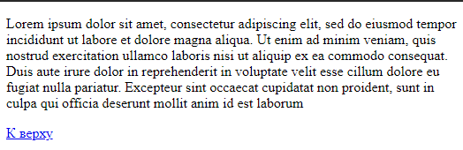  
Рисунок 1. Скриншот работы программы

**Задание 2**

Создайте веб-страницу с пятью абзацами текста с заголовками. Каждый абзац и его заголовок должны быть своего цвета. В начале страницы создайте «оглавление» со ссылками на каждый заголовок. Цвет абзацев задайте с помощью CSS.

Листинг части программы:

<!DOCTYPE html>

<html>

<head>

    <meta charset="utf-8">

    <title>Задание 2</title>

    <link rel="stylesheet" type="text/css" href="../css/zad2.css">

</head>

<body>

    <ul type="disk"></ul>

        <li><a href="#red">К красному</a></li>

        <li><a href="#orng">К оранжевому</a></li>

        <li><a href="#grn">К зеленому</a></li>

        <li><a href="#blu">К синему</a></li>

        <li><a href="#viol">К фиолетовому</a></li>

    </ul>

    <div id="redtxt">

        <h1>КРАСНЫЙ</h1>

        <p> <a name="red"></a>

            «Lorem ipsum dolor sit amet, consectetur adipiscing elit, sed do eiusmod

            tempor incididunt ut labore et dolore magna aliqua. Ut enim ad minim veniam,

            quis nostrud exercitation ullamco laboris nisi ut aliquip ex ea commodo consequat

        </p>

    </div>

    <div id="orngtxt">

        <h1>ОРАНЖЕВЫЙ</h1>

        <p> <a name="orng"></a>

            «Lorem ipsum dolor sit amet, consectetur adipiscing elit, sed do eiusmod tempor incididunt ut labore et dolore magna aliqua. Ut enim ad minim veniam,

            quis nostrud exercitation ullamco laboris nisi ut aliquip ex ea commodo consequat

        </p>

    </div>

    <...>

</body>

</html>

#redtxt {

*color*: red;

}

#orngtxt {

*color*: orange;

}

#grntxt {

*color*: green;

}

#blutxt {

*color*: blue;

}

#violtxt {

*color*: violet;

}

Скриншот работы программы представлен на Рис. 2

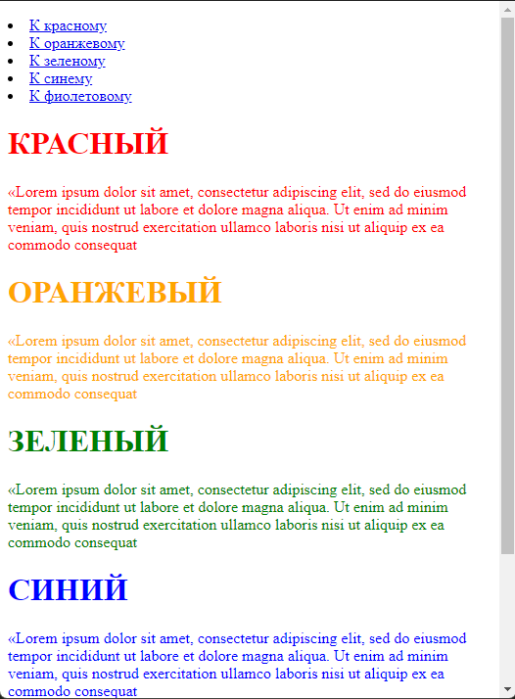

Рисунок 2. Скриншот работы программы

**Задание 3**

С помощью HTML задайте цветовое оформление ссылок на странице. Ссылка должна быть зелёной, посещённая ссылка ‒ фиолетовой, активная ‒ оранжевой.

Листинг части программы:

<!DOCTYPE html>

<html>

<head>

    <meta charset="utf-8">

    <title>Задание 2</title>

    <link rel="stylesheet" type="text/css" href="../css/zad2.css">

</head>

<body>

    <ul type="disk"></ul>

        <li><a href="#red">К красному</a></li>

        <li><a href="#orng">К оранжевому</a></li>

        <li><a href="#grn">К зеленому</a></li>

        <li><a href="#blu">К синему</a></li>

        <li><a href="#viol">К фиолетовому</a></li>

    </ul>

    <div id="redtxt">

        <h1>КРАСНЫЙ</h1>

        <p> <a name="red"></a>

            «Lorem ipsum dolor sit amet, consectetur adipiscing elit, sed do eiusmod

            tempor incididunt ut labore et dolore magna aliqua. Ut enim ad minim veniam,

            quis nostrud exercitation ullamco laboris nisi ut aliquip ex ea commodo consequat

        </p>

    </div>

    <div id="orngtxt">

        <h1>ОРАНЖЕВЫЙ</h1>

        <p> <a name="orng"></a>

            «Lorem ipsum dolor sit amet, consectetur adipiscing elit, sed do eiusmod tempor incididunt ut labore et dolore magna aliqua. Ut enim ad minim veniam,

            quis nostrud exercitation ullamco laboris nisi ut aliquip ex ea commodo consequat

        </p>

    </div>

    <...>

</body>

</html>

#redtxt {

*color*: red;

}

#orngtxt {

*color*: orange;

}

#grntxt {

*color*: green;

}

#blutxt {

*color*: blue;

}

#violtxt {

*color*: violet;

}

a:link {

*color*: green;

}

a:visited {

*color*: violet;

}

a:active {

*color*: orange;

}

Скриншот работы программы представлен на Рис. 3

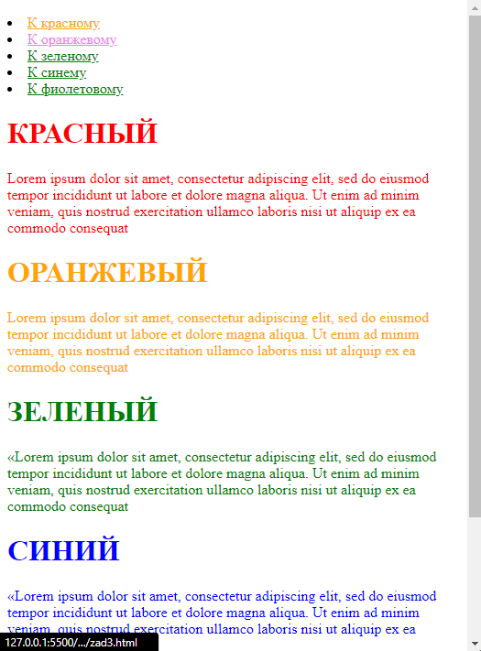

Рисунок 3. Скриншот работы программы

**Задание 4**

Создайте три заголовка первого уровня. Внутри тега заголовка пропишите ссылки. Для задания оформления используйте внешний файл CSS и классы. Каждый заголовок должен иметь свой класс.

Задайте каждой ссылке свои свойства с помощью классов. При наведении курсора на ссылку она должна отображаться на экране в следующем виде: подчеркнуть первую ссылку сверху, вторую снизу, третью зачеркнуть.

Цвета обычной ссылки, активной, посещенной и ссылки при наведении должны различаться. У каждого класса должна быть своя цветовая гамма.

Листинг программы:

<!DOCTYPE html>

<html>

<head>

    <meta charset="utf-8">

    <title>Задание 4</title>

    <link rel="stylesheet" type="text/css" href="../css/zad4.css">

</head>

<body>

    <h1><a name="2" class="zag1" href="#1">ЗАГОЛОВОК 1</a></h1>

    <h1><a name="3" class="zag2" href="#2">ЗАГОЛОВОК 2</a></h1>

    <h1><a name="1" class="zag3" href="#3">ЗАГОЛОВОК 3</a></h1>

</body>

</html>

.zag1 {

*color*: red;

*text-decoration*: none;

}

.zag1:visited {

*color*: green;

}

.zag1:active {

*color*: blue;

}

.zag1:hover {

*text-decoration*: overline;

}

.zag2 {

*color*: yellow;

*text-decoration*: none;

}

.zag2:visited {

*color*: purple;

}

.zag2:active {

*color*: black;

}

.zag2:hover {

*text-decoration*: underline;

}

.zag3 {

*color*: orange;

*text-decoration*: none;

}

.zag3:visited {

*color*: brown;

}

.zag3:active {

*color*: whitesmoke;

}

.zag3:hover {

*text-decoration*: line-through;

}

Скриншот работы программы представлен на Рис. 4

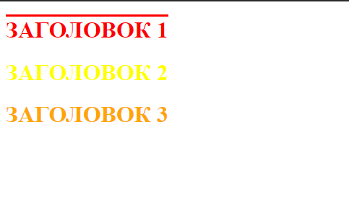

Рисунок 4. Скриншот работы программы

**Задание 5**

Задайте ссылкам анимацию. Для этого в файле CSS пропишите класс каждого заголовка и за ним через пробел ‒ название тега ссылки. В таком блоке укажите параметры анимации: задержка – 1 с, длительность анимации – 3 с, распределение анимации по времени – ease. Используйте все свойства (all).

Листинг программы:

<!DOCTYPE html>

<html>

<head>

    <meta charset="utf-8">

    <title>Задание 5</title>

    <link rel="stylesheet" type="text/css" href="../css/zad5.css">

</head>

<body>

    <h1><a name="1" class="zag1" href="#2">ЗАГОЛОВОК 1</a></h1>

    <h1><a name="2" class="zag2" href="#3">ЗАГОЛОВОК 2</a></h1>

    <h1><a name="3" class="zag3" href="#2">ЗАГОЛОВОК 3</a></h1>

</body>

</html>

a {

*transition-property*: all;

*transition-duration*: 3s;

*transition-timing-function*: ease;

*transition-delay*: 1s;

}

.zag1 {

*color*: red;

*text-decoration*: none;

}

.zag1:visited {

*color*: green;

}

.zag1:active {

*color*: blue;

}

.zag1:hover {

*text-decoration*: overline;

}

.zag2 {

*color*: yellow;

*text-decoration*: none;

}

.zag2:visited {

*color*: purple;

}

.zag2:active {

*color*: black;

}

.zag2:hover {

*text-decoration*: underline;

}

.zag3 {

*color*: orange;

*text-decoration*: none;

}

.zag3:visited {

*color*: brown;

}

.zag3:active {

*color*: whitesmoke;

}

.zag3:hover {

*text-decoration*: line-through;

}

Скриншот работы программы представлен на Рис. 5

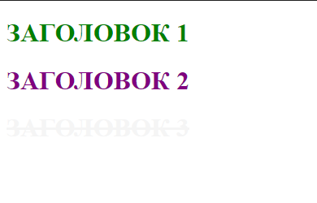

Рисунок 5. Скриншот работы программы

ВЫВОД

В ходе выполнения лабораторной работы научился создавать простые интерактивные элементы с помощью HTML и CSS. Рассмотрел простую анимацию в CSS3.